逸歡旅遊 泰國5星SPA雙按摩魅力泰拳雙秀五天
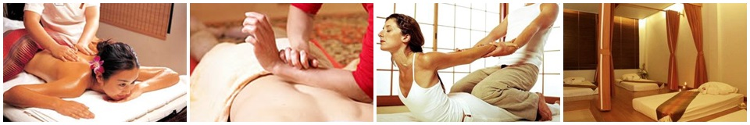
◆泰式心靈SPA：SPA乃是萃取天然元素為材料，讓您在芳香四溢的過程下，配合泰式推拿按摩，達到除去皮膚角質及毒素，幫助血液循環及消除疲勞的效果。療程完後還有養生茶，表面的保養外，也要兼顧體內養生，如此更會讓您感到全身舒暢。
泰式古法按摩2小時 + 泰式心靈SPA(精油按摩+藥草蒸氣室+養生茶)，消除身心疲勞！
新開幕全亞洲最大的【Colosseum歌舞人妖秀】
外型有如羅馬競技場的豪華義大利式歌劇表演場，貴賓坐位高達1200以上，以華麗換景與造型，搭配各國風情的大型國際化表演，傳神的表演媲美頂級國際秀場，美艷的人妖秀色可餐，令您無法分辯出其真假呢！表演結束後與您可以自費與人妖合照。
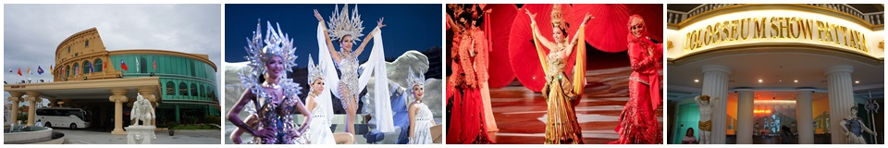
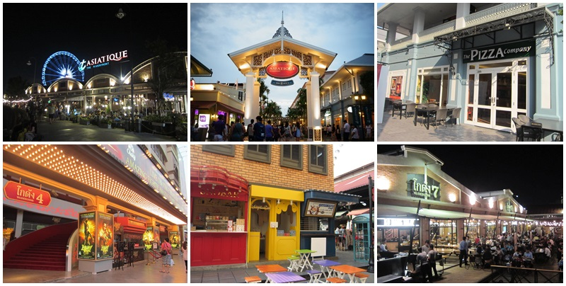
【Asiatique亞洲最大複合式觀光夜市】
曼谷最大最新的步行街Asiatique摩登河濱不夜城，Asiatique前身是泰國五世皇朝代相當重要的港口，是開啟與歐洲各國貿易及促進泰國經濟的重要功臣。隨著時代的改變，港口功能消失逐漸沒落。如今Asiatique以嶄新的面貌再次站上湄南河畔，內容包含廣場中央市集、男女服飾、飾品配件、NARAYA曼谷包、設計師家具、泰國傳統藝術品、包包鞋子、著名的小木偶劇團、濃濃的殖民地風格讓人誤以為是小歐洲。您可自由參觀選購富有泰國傳統特色的手工藝品、服飾、皮包、日用品等各式物美價廉的商品，還有各式泰國小吃(如您的胃腸夠強的話，可品嚐一番！)應有盡有，將讓您流連忘返、回味無窮！您也可走逛到廣場河濱觀賞湄南河兩岸，五光十色的夜景，百年東方與世界各大知名酒店，浪漫中透著些許歲月的滄桑。欣賞這東方威尼斯夜景，說不出的愜意。
最新開幕的【Muay Thai Live 泰拳實境現場秀】
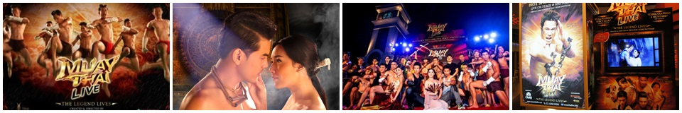
泰拳是泰國流傳300百多年的拳術，在近代已經是全世界公認最可怕的武術之一。現在~泰國旅遊局與知名泰國導演呂翼謀，把這古老運動的美結合了傳統文化，在AsiaTique河邊~最新的文化中心舞台，讓世界各國遊客可以進一步了解泰拳的起源，以及欣賞它作為泰國文化的內在，和生活的興奮元素。節目內容多元豐富，除了探討泰國門派的根源，更結合了力量速度和拳術美學技能，絢麗的燈光音響，讓旅客沒有多餘的喘息，驚心動魄的藝術展現。老少咸宜闔家皆可觀賞。
第 一 天 台北／泰國曼谷
期待已久的假期終於來臨，收拾起旅行包咱們準備度假去吧！我們集合於桃園國際機場後跟隨美女或是帥哥領隊一同出國。搭乘國際航班前往微笑王國之稱的泰國首都～曼谷。當地接待的帥哥或美女導遊們早已經恭候各位嘉賓多時，不囉唆拿著行李趕快跟著與我們相處五天的帥哥、美女導遊走吧！
晚餐：機上套餐 宵夜 :光海鮮
住宿：Cinnamon 或 HIP 或101 HOLIDAY 或同級
第 二 天 曼谷→ Sheep Farm綿羊農場+排餐五選一 →
全新包裝歡樂3合1【雙人騎象+猴子趣味表演+可樂或飲料】→芭達雅→
四方水上市場→ Colosseum最新羅馬競技場人妖秀→
泰式古法按摩(120分鐘)→美軍不夜城酒吧徒步區
【綿羊農場(含餵羊)Sheep Farm】廣大的農場綠草如茵，除了溫馴可愛的綿羊外，農場內還蓄養著馬兔騾等。旅客可以近距離與小動物逗趣撫摸餵食(餵食時，須向農場購買奶瓶或牧草，約泰銖20)，非常適合闔家同樂。
【雙人騎象+ 猴子表演+可樂或飲料】來到泰國一定要體驗騎象活動，有如泰國古時帝王般乘坐大象漫步於田野，再欣賞可愛的猴子兵團表演，讓您大呼過癮，直呼有趣！
【四方水上市場】觀光水鄉融合泰國北、東北、中、南部的鄉村文化建築風格的複合式商場，佔地36800平方公尺。觀光水鄉有各種泰式水上建築在迂迴的河道上，這些商家全攬了泰國各地的名產，目不暇給，走一趟觀光水鄉便可以帶回全國各地特色紀念品或小吃。旅客穿梭在水上五金商貨水果雜項商家。其間或有民俗傳統舞蹈笙歌，木雕藝術敲打聲；好棒的巧思，把泰國傳統文化展現的是如此多嬌，走一趟觀光水鄉便可以帶回各地特色紀念品或小吃。
累了嗎！
新開幕全亞洲最大的【Colosseum歌舞人妖秀】，外型有如羅馬競技場的豪華義大利式歌劇表演場，貴賓坐位高達1200以上，以華麗換景與造型，搭配各國風情的大型國際化表演，傳神的表演媲美頂級國際秀場，美艷的人妖秀色可餐，令您無法分辯出其真假呢！表演結束後與您可以自費與人妖合照。
【泰國古式按摩】對於全身肌肉長期處於緊張狀態的現代人來說，力道重又切中穴位的泰式按摩，能讓您全身放鬆，抒解壓力。
【洋人街不夜城酒吧徒步區】這裡是芭達雅夜生活的特定區，各式各樣的仿名牌攤販，物美價廉，另外還有眼花撩亂的紅燈區、誘人的PUB等，因人多地雜，請勿單獨行動，並小心身邊的證件及錢包噢！
【注意事項】
．泰式按摩 : 16歲以下之孩童不含按摩，因擔心骨骼還在成長階段。特此說明！
．水上活動敬請穿救生衣，注意安全。水上活動因屬團體套裝活動，故不得轉讓退費。敬請諒解。
旅客於參加水上活動時，請注意自身建康及安全，患有高血壓、心臟衰弱、癲癇、剛動完手術、酒醉、
孕婦等恕不適合參加。
．晚間您可自費參加芭達雅夜晚的各項精彩表演活動。
早餐：飯店內 中餐： Sheep Farm小綿羊農場(碳烤肉排套餐五選一) 晚餐：金寶烤鴨餐
住宿：皇家馬車酒店CHARIOT HOTEL 或 LAKKHANA POOLSIDE RESORT 或 AIYARA PALACE 或同級
第 3 天 芭達雅→【格蘭島+星光島 20合1】水陸歡樂遊：
1.獨木舟、2.沙灘足球、3.沙灘排球、4.象棋、5.海上浮板、6.飛盤、7.飛鏢、
8.撲克牌、9.麻將、10.水球、11.名人腳印、12.躺椅、13.蛙鏡、14.乒乓球、
15.浮游、16.遊泳圈等。格蘭島：17.香蕉船、18.噴氣式水上摩托車、19.快艇、
20.海上浮檯飛天拖曳傘→ 漫遊皇家花園廣場→
泰式心靈SPA【精油按摩+藥草蒸氣室+養生茶】
早上是【星光雙島】水陸歡樂遊，搭乘【快艇】沿海拍浪”直飛”海上浮檯 ‧贈送【飛天空中拖曳傘】、【活似海上毛蟲的香蕉船】、【噴氣式水上摩托車】（限每人一次，不得轉讓或退費）
登上星光島這海岸長達2000公尺，白雪般的細沙長灘，湛藍海水、蔚藍天空伴著新月般的海灣，彷彿一條白皙無暇的象牙；橫臥在海沫拍岸的灘邊。陽光海水沙灘歡喊；好不痛快！好不愜意！大家可以在海岸旁自由活動，或游泳、漫步、浮游或使用俱樂部設施來個沙灘排球、足球、網球、乒乓球等。島主還為了響應本國國粹，特地擺了幾桌麻將，海島上玩國粹；挺新鮮的。海洋風氣息的沙灘上，慢慢享受日光浴。
【漫遊芭達雅皇家花園】，廣場中庭有賣著各種各是名牌包包及衣服如你逛累了還有好喝的咖啡，Espresso、Cappuccino價位約泰銖65左右；非常好喝。它的美式甜派糕餅，微波後味道不減。喜歡甜點的可以考慮還有一家好吃的霜淇淋，芒果口味特好，特殊的紙杯反過來都不會滴漏是他的噱頭之一。
◆泰式心靈SPA：SPA乃是萃取天然元素為材料，讓您在芳香四溢的過程下，配合泰式推拿按摩，達到除去皮膚角質及毒素，幫助血液循環及消除疲勞的效果。療程完後還有養生茶，表面的保養外，也要兼顧體內養生，如此更會讓您感到全身舒暢。
泰式古法按摩2小時 + 泰式心靈SPA(精油按摩+藥草蒸氣室+養生茶)，消除身心疲勞！
【注意事項】
＊水上活動敬請穿救生衣，注意安全。水上活動因屬團體套裝活動，故不得轉讓退費。敬請諒解。旅客於參加水上活動時，請注意自身建康及安全，患有高血壓、心臟衰弱、癲癇、剛動完手術、酒醉、孕婦等恕不適合參加。
＊SPA 16歲以下之孩童不含SPA，因擔心骨骼還在成長階段。
早餐：飯店內 中餐：大家好水上餐廳泰式料理 晚餐：酒店內用或永珍泰式料理
住宿：皇家馬車酒店CHARIOT HOTEL或LAKKHANA POOLSIDE RESORT或AIYARA PALACE或同級
第 4 天 芭達雅→曼谷精品時尚採購巡禮『精品珠寶展現自信+時尚皮件更添魅力』→
愛樂威四面佛→毒蛇研究中心→ Asiatique摩登河濱不夜城~亞洲最大複合式
觀光夜市→【最新最夯~Muay Thai Live 泰拳實境現場秀】
【特產巡禮(珠寶+皮件)】早餐後參觀國際寶石公司。泰國的礦產以寶石為最，約佔世界的40%，也是全世界紅寶石及藍寶石的主產地之一，而曼谷更是重要的寶石交易處。泰國政府為了保護世界各國的消費者成立了JFC與GIA世界珠寶玉石鑑定協會、有此標誌的寶石公司將受觀光警察及政府相關部門監督。在琳瑯滿目、工藝精細的寶石店裡，擁有著絕對的誘惑力。另一個特產珍珠魚皮件，為泰國當地獨有的一種深海魚類，它的皮質可以刷洗、堅實耐用，手工遠比市面上的品質要更有保障！
【愛樂威四面佛】參觀全東南亞最負盛名的愛樂威四面佛，是泰國各地的主要信仰，神像全身金碧輝煌，四面象徵四種不同的意義：第一面求生意、事業(慈)，第二面保平安、福慧(悲)，第三面祈愛情、婚姻(喜)，第四面盼發財、富貴(捨)。祭拜時用鮮花、香燭和木象，少女在神前跳傳統的祭神舞，以回謝神願。無論是求財或婚姻都很靈驗，也是港台明星們的最愛。
【毒蛇研究中心】是研究如何開發利用毒蛇血清等科研問題的機構。這裏是泰國紅十字會的毒蛇研究中心之一，收集有各類數以千計的活毒蛇，可供研究和觀賞，規模僅次於巴西。在這裏，遊客能觀賞到毒蛇以及飼養員的人蛇大戰精彩表演。並介紹毒蛇的功用與野外遇蛇急救方式，不管您喜歡與否；多學一點東西總是多一份可靠。
【Asiatique亞洲最大複合式觀光夜市】曼谷最大最新的步行街Asiatique摩登河濱不夜城，Asiatique前身是泰國五世皇朝代相當重要的港口，是開啟與歐洲各國貿易及促進泰國經濟的重要功臣。隨著時代的改變，港口功能消失逐漸沒落。如今Asiatique以嶄新的面貌再次站上湄南河畔，內容包含廣場中央市集、男女服飾、飾品配件、NARAYA曼谷包、設計師家具、泰國傳統藝術品、包包鞋子、著名的小木偶劇團、濃濃的殖民地風格讓人誤以為是小歐洲。您可自由參觀選購富有泰國傳統特色的手工藝品、服飾、皮包、日用品等各式物美價廉的商品，還有各式泰國小吃(如您的胃腸夠強的話，可品嚐一番！)應有盡有，將讓您流連忘返、回味無窮！您也可走逛到廣場河濱觀賞湄南河兩岸，五光十色的夜景，百年東方與世界各大知名酒店，浪漫中透著些許歲月的滄桑。欣賞這東方威尼斯夜景，說不出的愜意。
最新開幕的【Muay Thai Live 泰拳實境現場秀】泰拳是泰國流傳300百多年的拳術，在近代已經是全世界公認最可怕的武術之一。現在~泰國旅遊局與知名泰國導演呂翼謀，把這古老運動的美結合了傳統文化，在AsiaTique河邊~最新的文化中心舞台，讓世界各國遊客可以進一步了解泰拳的起源，以及欣賞它作為泰國文化的內在，和生活的興奮元素。節目內容多元豐富，除了探討泰國門派的根源，更結合了力量速度和拳術美學技能，絢麗的燈光音響，讓旅客沒有多餘的喘息，驚心動魄的藝術展現。老少咸宜闔家皆可觀賞。
早餐：飯店內 中餐：泰式御膳火鍋 或 KINGPOWER自助餐 晚餐：逛街自理
住宿：5星 W HOTEL 或 四面佛帝寶 或 RADISSION BLU 或 希爾頓HILTON蘇坤蔚 或同級
第 5 天 曼谷→偷得浮生半日閒(享用五星級飯店設施、
亦可自行撘乘捷運前往 2011年開幕航站情緣TERMINAL21或
CENTRAL WORLD購物商圈或洽圖洽假日市集洽圖洽假日市集)／台北
建議自行活動~
【悠閒享受五星飯店時光】今早您可感受睡到自然醒的悠閒時光，體驗真正渡假的悠閒，或在飯店內輕鬆自在的享用飯店內的各項設施。可在飯店泳池盡情享受或到健身房運動一下或您也可自行前往逛街與瞎拚，壓壓馬路與採買一番吧！ 渡假就該如此輕鬆愜意的度過，原來生活可以那麼慵懶。
【航站情緣Terminal21主題購物中心】開幕於2011年10月，，交集MRT捷運Sukhumvit站和BTS捷運Asok站，佔據最方便熱鬧的蘇坤蔚路。全百貨以機場航站為概念來打造，一進大廳即可見到全泰國最長的兩部36公尺超長電梯通往天際，每個樓層分別以東京風，英倫風，巴黎風，伊斯坦堡風，舊金山等，就連廁所都分為加勒比水手、羅馬假期、日本御手洗、倫敦地鐵、好萊塢星光大道等等，每個層樓的警衛和清潔人員的服裝，都配合著該樓層的主題穿著，服務台小姐，也以空姐的裝扮，親切熱心地為您服務。牆上仿機場航班電子看板呈現近期優惠及折扣促銷。在在的設計吸引許多遊客駐足拍照，無論到那一層都能引起話題驚呼，增加您逛街購物的樂趣。
【 CHATUCHAK 曼谷洽圖洽假日跳蚤市集 】 實際上每天都開放，但以週末的上午 9:00到下午 7:00 聚集的攤販商品最多。 算是東南亞最大的跳蚤市場，面積足足有 80 個足球場那麼大，分為 27 個購物區、攤位超過 15,000 個。 幸好每區依商品分類劃分清楚，不用擔心寸步難行的問題。受歡迎的區域販賣衣服( 有當地、也有進口品牌 )、全新的或是二手衣皆有，價格隨時可討價還價一番；做工精細的手工藝及精品 ( 品質優的商品價格也相對昂貴 )、書籍( 主要是泰文書 )、生活雜貨及裝飾品( 包括泰絲、沙紙和青磁…等 )、盆栽( 所有商品甚至是廚房水槽 )及寵物等，在這裡購物可別忘了殺價。 在這裡賣的東西大部份都比在曼谷巿區來的便宜。(如遇非周末或假日則改至旁邊的JJ MALL逛街血拼,在這MALL裡除了有餐廳美食廣場,更有許多泰國品牌的衣服飾品及一些創意設計小物可供你選擇,讓你會愛不釋手)。
揮一揮手該是說BYE BYE囉，我們期待與您再一次邀約。當然！也為這美妙的泰國之旅畫下個美妙句點。
早餐：飯店內 中餐：逛街自理 晚餐：機上套餐
住宿：溫暖的家
※一般團體自費項目資訊：(參考價格，實際請以當地為主)
01.海底漫步1600泰銖
02.泰式指壓(二小時)500泰銖
03.各式成人秀(神秘秀.6996…)每場800泰銖
04.夜遊暹邏灣或湄南河(20:00)800泰銖
05.宵夜餐: 魚翅 + 燕窩 + 紅蟳冬粉800泰銖
06.BIG EYE 三合一綜合秀 1200泰銖
07.椰子燕窩400泰銖
08.一枝獨秀800泰銖
09.健康藥草按摩1000泰銖
10.美白去角質800泰銖
11.SPA精油+去角質(芭達雅)2000泰銖
15.水上摩托車(噴氣式) 【一次】550泰銖
16水上摩托車 【一次】300泰銖
17.空中拖曳傘【一圈】350泰銖
18.香蕉船【一次】300泰銖
19.信不信由你+動感電影+魔幻迷宮+鬼屋800泰銖
※貼心說明
1. 本行程交通、住宿及旅遊點儘量忠於原行程，有時會前後更動觀光點，如遇特殊狀況或交通阻塞，或主題樂園及參觀景點休園日，
或住宿飯店調整順序時有變更，若有變動以行前說明會資料為準。敬請見諒，謝謝!
2. 此為專案行程，須團進團出，搭乘之班機、起飛時間與行程內容，以航空公司通知及最後確認單為準。
3. 報價僅適用持中華民國護照之公民，凡持外國護照者需加價5,000元、中途脫隊者須另加收團費，此團體行程不接待泰籍人士。
4. 若年齡23歲以下及60歲以上的旅客，佔單筆訂單旅客人數一半以上，或學生團及參訪團不適用此報價，皆須報價另議。
5. 因機票、國外飯店、匯率等成本變動因素，售價以訂購當日之網頁售價為準。
6. 本商品售價不含旺季期間，聖誕大餐/新年大餐等加價費用，需依照入住酒店另行加價。
7.泰國飯店響應環保，客人住宿需自備牙膏、牙刷、拖鞋等用品。

